

**QD. 01 CONJ. ”N” LOTE 17/19-ITAPOÃ**

**TEL.3488-1608 CEL.99174-4443**

ALUNO(A): _____________________________________________  
DATA:__________________ TURMA:________________________  
PROFESSORA:__________________TURNO:___________________

**Prova de História ( 4º Bimestre ) 1 º ANO**

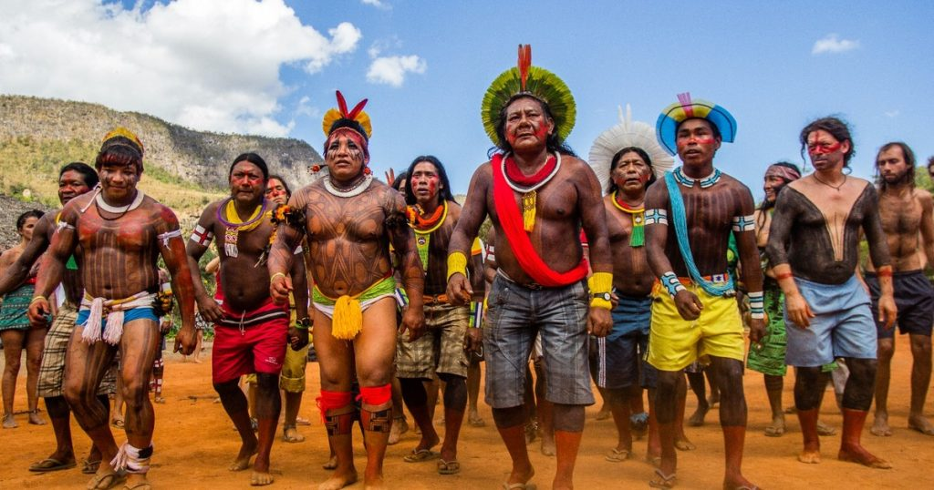

**1 –** A formação do povo brasileiro aconteceu por meio da mistura de três raças:   
A______________________que veio da _____________________; a__________________  
que veio da ____________________; e a ______________________ que já habitava nossos  
______________________.

**2 –** Dê acordo com o convívio ocorreu a mistura dessas raças, portanto relacione o que se pede:

a) da mistura entre bancos e indígenas   
b) da mistura entre negros e indígenas  
c) da mistura entre negros e brancos.

( ) Mulatos  
( ) Cafuzos  
( ) Mamelucos ou Caboclos

**3 -** O que é **ETNIA BRASILEIRA**, conforme estudamos em sala ?

R:_________________________________________________________________________________________________________________________________________________________________________________________________________________________

**4 –** Qual era a culinária dos Indígenas ?

R:_________________________________________________________________________________________________________________________________________________________________________________________________________________________

**5 –** Escreva **V**, para as frases **Verdadeiras**, e **F** para as frases **Falsas**.

Os indígenas desmatam as florestas e matam os animais.

Hoje muitos indígenas estudam e usam computador.

Os indígenas foram os primeiros habitantes do Brasil.

Não existe nenhum tipo de preconceito com indígenas e com o negro hoje.

**6 –** Qual era a música e dança dos ‘’BRANCOS’’.

R:________________________________________________________________________________________________________________________________________________  
  
**7 -** Complete :

**a)** Os indígenas vivem em ___________________organizadas em___________________,  
tem uma guia espiritual chamado________________________e um líder conhecido por  
_______________________.

**b)** Os ______________________ são responsáveis pela_____________________, pelo  
cuidado com os____________________, pela __________________________ e pela de diversos utensílios necessários às atividades do dia-a-dia.

**c)** Os_______________________ são responsáveis pela _________________________ e   
__________________________ da tribo e também fazem a _______________________  
dos_______________________.

**8 –** Escreva **V** para as **Verdadeiras** e **F** para as **Falsas**.

Os africanos vieram para o Brasil como escravos.

Durante a viagem, os escravos eram muito bem tratados.

Os africanos eram vendidos como mercadorias.

Os africanos não influenciaram a nossa cultura.

**9 –** Sabemos que os africanos foram trazidos para o Brasil pelos europeus; Portanto responda como que aconteceu durante a viagem.

R:_______________________________________________________________________________________________________________________________________________________________________________________________________________________________

**10 –** Represente abaixo em forma de colagem as **TRÊS RAÇAS**:

**B R A N C O S I N D Í G E N A S**

**N E G R O S**

**A TIA TE DESEJA TODA SABEDORIA DO MUNDO!!!**

**BOA PROVA !!!**